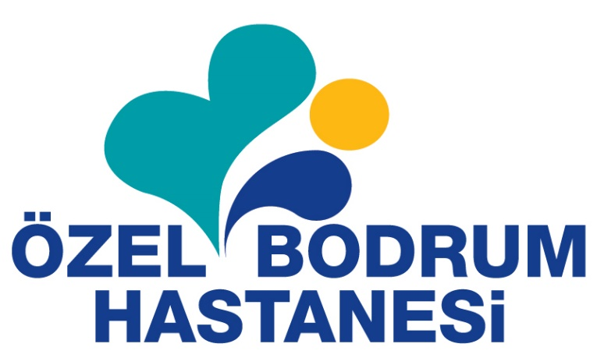

ÖZEL BODRUM HASTANESİ
OKULLAR ARASI RESİM YARIŞMASI 2018

Resim Yarışması Teması; “ Su Altı Dünyası“
Boya Tekniği; Serbest
Kimler Katılabilir; İlkokul ( 1. 2. 3. 4. Sınıflar ) Ortaokul (1.2.3.4. Sınıflar)
Yarışmanın Kapsamı;
- İlkokul ( 1. 2. 3. 4. Sınıflar ) ve Ortaokul (1.2.3.4. Sınıflar) için “ Su Altı Dünyası” temalı resim yarışması

Son Başvuru Tarihi; 10 Nisan 2018
Resim Yarışması Ödülleri; 2 ADET IPAD, 2 ADET ELEKTRONİK ÇİZİM TABLETİ, 2 ADET PROFESYONEL BOYA SETİ

Özel Bodrum Hastanesi tarafından çocukların sanata karşı ilgilerini artırmak ve yaratıcıklarını geliştirmesine katkıda bulunmak amacıyla düzenlenen “Resim Yarışması ” 2 kategoride gerçekleşecek.

İlkokul ( 1, 2, 3, 4. Sınıflar ) Ortaokul (1,2,3,4. Sınıflar) Resim Yarışması resmedecek.

Özel Bodrum Hastanesi Resim Yarışması için son başvuru tarihi 10 Nisan 2018’dir. Dereceye giren ve veya resimleri sergilenmeye değer görülen öğrencilerin isimleri 23 Nisan 2018 tarihinde www.ozelbodrumhastanesi.com ve Özel Bodrum Hastanesi resmi facebook sayfası üzerinden duyurulacaktır. Ödül töreni (yeri ve saati daha sonra bildirilecek) ise 27 Nisan 2018 günü gerçekleşecektir. Sergide ilk üçe giren resimler ve sergilenmeye değer görülen resimler yer alacaktır.

İLKOKUL ve ORTAOKUL RESİM YARIŞMASI KATILIM ŞARTLARI
- Özel Bodrum Hastanesi Resim Yarışmasına sadece Bodrum’da ikamet eden ilkokul ve ortaokul öğrencileri başvurabilir. Değerlendirme iki farklı kategoride yapılacak ve ilkokul ve ortaokul öğrencileri kendi aralarında yarışacaklardır.
- Yarışamaya; daha önce başka bir yarışmaya katılmış, yayınlanmış ya da yardım alınarak yapılmış resim ve tasarımlar katılamaz.
- Adaylar, yarışmaya istedikleri sayıda eserle katılabilir. Ancak eserlerin gönderimi ayrı ayrı yapılmalıdır.
- Resimlerin arka yüzünde yarışmacının adı, soyadı, okulu, sınıfı, okul adresi ve veli adı, soyadı ve telefon bilgileri yazılmalıdır. Bilgileri eksik olan öğrencilerin eserleri değerlendirmeye alınmayacaktır.
- Resim çalışmaları 35 * 50 cm boyutlarında paspartusuz ve çerçevesiz olarak gönderilecektir.
- Özel Bodrum Hastanesi Resim Yarışması için eserlerde serbest teknik kullanılacaktır. Aday, karakalem, kuruboya, pastel, yağlı boya, sulu boya tekniklerinden dilediği birini seçebilir.
- Katılım formundaki bilgiler eksiksiz olmalıdır. Katılım formu eserin arkasına ataç yardımı ile tutturulmalıdır.

- Yarışmada ödül ya da sergileme hakkı alan tüm yapıtların tüm kullanım hakları Özel Bodrum Hastanesi’ne ait olacaktır. Özel Bodrum Hastanesi yapıtlarda, resmin kullanıldığı materyal ve yerin özelliklerine uygun olarak ölçülerinde değişiklik yapma, detay ve değişiklik yapma, detay ve kesit kullanma vb. her türlü biçimde kendi iradesiyle tasarruf etme hakkına sahiptir. Katılımcı, Seçisi Kurul tarafından ödül verilen ve veya sergilenmeye layık görülen resimler katılımcının isminin belirtilmesi sureti ile her türlü kullanım hakkı Özel Bodrum Hastanesi’ne aittir. Özel Bodrum Hastanesi belirleyeceği tarihlerde eserin sergilenmesinin yanı sıra yarışma sonrasında aynı konuda yayımlanacak katolog vb. nitelikteki eserde, Özel Bodrum Hastanesi’nin sosyal medya kanalları, takvim çalışmaları, basılı yayınlarda ve web sitelerinde herhangi bir süreye bağlı kalmaksızın kullanabilir. Katılımcı, ileride bu kullanımların karşılığı olarak yarışmada kazandığı ödül dışında herhangi bir talepte bulunmaktan peşinen vazgeçtiğini beyan, kabul ve taahhüt eder.

Eserlerin Teslimi

Özel Bodrum Hastanesi Resim Yarışması’na katılmak için, adayların en geç 10 Nisan 2018 tarihine kadar eserlerini teslim etmesi gereklidir. Eser teslimi (iadeli ve taahhütlü) posta yoluyla ya da imza karşılığı elden Özel Bodrum Hastanesi Halkla İlişkiler Birimi’ne teslim edilerek yapılabilir.

Posta ile başvuru adresi;

Türkkuyusu Mah. Marsmabedi cad. no:33/35 Bodrum Muğla

Özel Bodrum Hastanesi Halkla İlişkiler Sorumlusu Tuğçe Erdemli Fişek

Özel Bodrum Hastanesi Resim Yarışması Değerlendirme Kurulu

- Özel Bodrum Hastanesi Yön. Kurulu Başkanı Op. Dr. Abdullah Servet
- Özel Borum Hastanesi Koordinatörü Dr. Nezih Gözübüyük
- Özel Bodrum Hastanesi Çocuk Doktoru Uz. Dr. Sevda Oktay
- İlçe Milli Eğitim tarafından görevlendirilecek iki resim öğretmeni
-
Özel Bodrum Hastanesi Resim Yarışması Ödülleri

İlkokul ( 1,2,3,4. Sınıflar) Ortaokul (5,6,7,8)

- I pad 1. I pad
- Çizim Tableti 2. Çizim Tableti
- Profesyonel Boya Seti 3. Profesyonel Boya Seti

